
计算机专业类课程
实验报告
课程名称：计算机组成原理综合实验
学 院：计算机科学与工程学院
专 业：网络空间安全
学生姓名：刘芷溢
学 号：2020080907009
指导教师：米源、吉家成
日 期： 2022 年 6 月 17 日
电 子 科 技 大 学
实 验 报 告
实验一
- 实验名称：32位2选1选择器、扩展器、ALU器件的设计
- 实验学时：4
- 实验内容和目的：
根据所学知识，使用Verilog语言对单周期CPU中的32位2选1选择器、扩展器和算术逻辑部件（ALU）进行设计，实现部件的基本功能。
- 实验原理：
2选1选择器：输出由单个信号sign控制，从两个输入中选取；
扩展器：将16位立即数进行符号扩展；
ALU：组合逻辑部件，根据控制信号ALUop决定采用何种运算，Zero为零标志位，仅当ALU运算结果为全0时置1，输出由两个输入决定。
- 实验器材（设备、元器件）
实验室PC微机一台、配有ISE14.7环境
- 实验步骤：
- 设计32位2选1选择器，实现源代码；设计激励代码，对程序进行仿真并截图；
- 设计扩展器，实现源代码；设计激励代码，对程序进行仿真并截图；
- 设计ALU部件，实现源代码；设计激励代码，对程序进行仿真并截图。
- 实验数据及结果分析：
1.32位2选1选择器：
源代码：
module MUX32_2_1(in1,in2,sign,sel);
input [31:0] in1;
input [31:0] in2;
input sign;
output [31:0] sel;
reg [31:0] sel;
always @ (in1,in2,sign)
begin
if(!sign) sel=in1;
else sel=in2;
end
endmodule
激励代码：
moduleMUX32_2_1test;
// Inputs
reg [31:0] in1;
reg [31:0] in2;
reg sel;

// Outputs
wire [31:0] out_data;

// Instantiate the Unit Under Test (UUT)
mux2_1 uut (
.in1(in1),
.in2(in2),
.sel(sel),
.out_data(out_data)
);

initial begin
// 初始化，选择0xffffffff；
in1 = 32'hffffffff;
in2 = 32'h00000000;
sel = 0;
//选择0x11111111;
#100;in1 = 32'haaaaaaaa;in2 = 32'h11111111;sel = 1;
//选择0xbbbbbbbb;
#100;in1 = 32'hbbbbbbbb;in2 = 32'h22222222;sel = 0;
//选择0x00000000;
#100;in1 = 32'hcccccccc;in2 = 32'h00000000;sel = 1;
//选择0x44444444;
#100;in1 = 32'h44444444;in2 = 32'hffffffff;sel = 0;
end
endmodule
仿真截图：
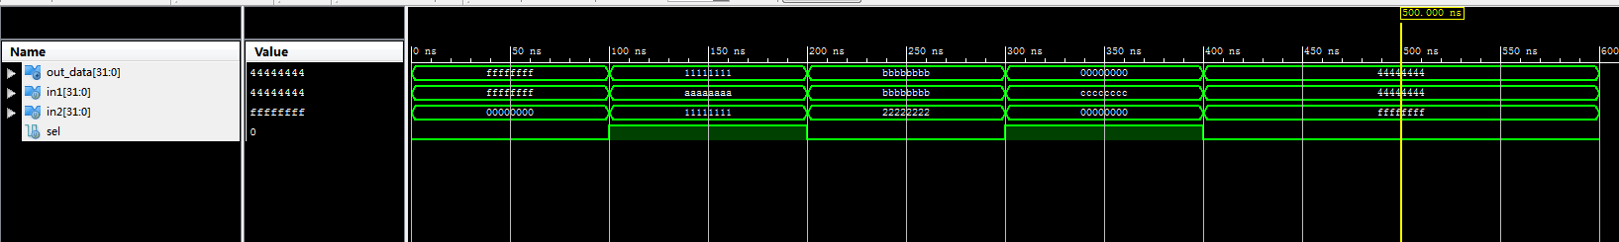
分析：
初始化，选择0xffffffff；
第二次选择0x11111111;
第三次选择0xbbbbbbbb;
第四次选择0x00000000;
第五次选择0x44444444;
仿真图像与预期结果相同，2选1选择器设计合理。

2.扩展器
源代码：
module Extend(data_16bit,data_32bit);
input [15:0] data_16bit;
output [31:0] data_32bit;

reg [15:0] flag0=16'h0000;
reg [15:0] flag1=16'hffff;

reg [31:0] data_32bit;

always @(data_16bit)
if(!data_16bit[15]) data_32bit={flag0,data_16bit};
else data_32bit={flag1,data_16bit};
end
endmodule

激励代码：
module Extend_test;
// Inputs
reg [15:0] data_16bit;
// Outputs
wire [31:0] data_32bit;
// Instantiate the Unit Under Test (UUT)
extend uut (
.data_16bit(data_16bit),
.data_32bit(data_32bit)
);

initial begin
//初始化数据
data_16bit = 16'h0000;
//观察符号扩展后数据
#100;
data_16bit = 16'hffff;

#100;
data_16bit = 16'hf000;

#100;
data_16bit = 16'h1fff;
end
endmodule

仿真截图：
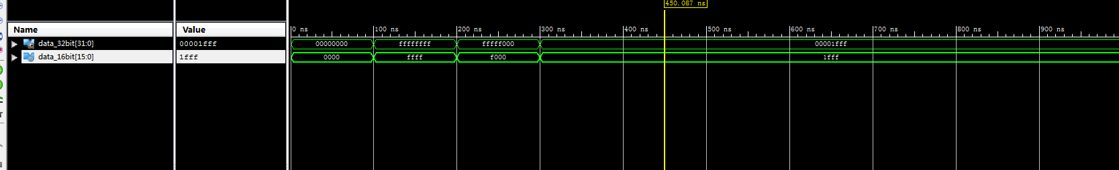
分析：
初始化，符号扩展后结果0x00000000；
第二次符号扩展后结果0xffffffff；
第三次符号扩展后结果0xfffff000；
第四次符号扩展后结果0x00001fff;
仿真图像与预期结果相同，扩展器设计合理。

- ALU部件
源程序：
module ALU(a,b,op,result,zero);
input [31:0] a;
input [31:0] b;
input [2:0] op;

output [31:0] result;
output zero;

reg [31:0] result;
reg zero;
reg [15:0] extend=16'h0000;

always @(op,a,b)
begin
case(op)
3'b000: result=a+b;
3'b001: result=a&b;
3'b010: result=a^b;
3'b100: result=a-b;
3'b101: result=a|b;
3'b110: result={b[15:0],extend};
endcase
if(!result)zero=0;
else zero=1;
end
endmodule

激励代码：
module ALU_test;
// Inputs
reg [31:0] a;
reg [31:0] b;
reg [2:0] op;
// Outputs
wire [31:0] result;
wire zero;
// Instantiate the Unit Under Test (UUT)
ALU uut (
.a(a),
.b(b),
.op(op),
.result(result),
.zero(zero)
);

initial begin
//初始化操作，b的低十六位设置高位
a = 32'h00000000;
b = 32'hf1111111;
op = 3'b110;
//求和：a+b;
#100;
a = 32'h0000000f;
b = 32'hf1111110;
op = 3'b000;
//求差：a-b;
#100;
a = 32'hf1111111;
b = 32'h00000011;
op = 3'b100;
//求和：a+b
#100;
a = 32'h00000000;
b = 32'h00000000;
op = 3'b000;
//求或：a|b
#100;
a = 32'h0000f00f;
b = 32'hf000f000;
op = 3'b101;
//求与：a&b
#100;
a = 32'h0000000f;
b = 32'h000f0000;
op = 3'b001;
//求异或：a^b
#100;
a = 32'hffff0000;
b = 32'h0000ffff;
op = 3'b010;
end
endmodule

仿真截图：
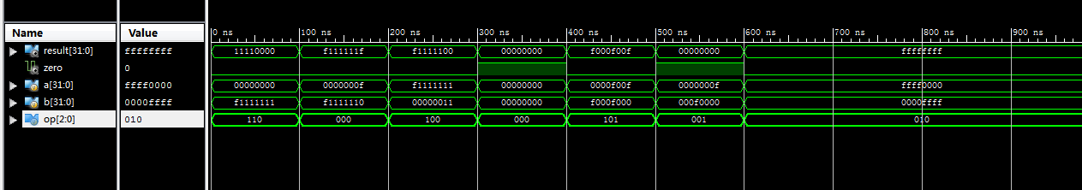

分析：
初始化，b的低十六位设置高位，result=0x11110000;
a+b,result=0xf111111f;
a-b,result=0xf1111100;
A+b,result=0x00000000;
A|b,result=0xf00f00f;
A&b,result=0x00000000;
A^b,result=0xffffffff；
仿真图像与预期结果相同，ALU算数逻辑部件设计合理。

八、实验结论、心得体会和改进建议：
这次实验我完成了单周期CPU中一些重要部件的设计，对CPU整个流程有了一定的认识；对Verilog编程有了更多的理解。
电 子 科 技 大 学
实 验 报 告
实验二
- 实验名称：控制部件的设计
- 实验学时：4
- 实验内容和目的：
1. 设计并实现控制单元Control_Unit。
2. 设计实验，验证控制单元可以根据指令给出相应控制信号（9种指令均需要验证）。
- 实验原理：
实验中涉及到的指令
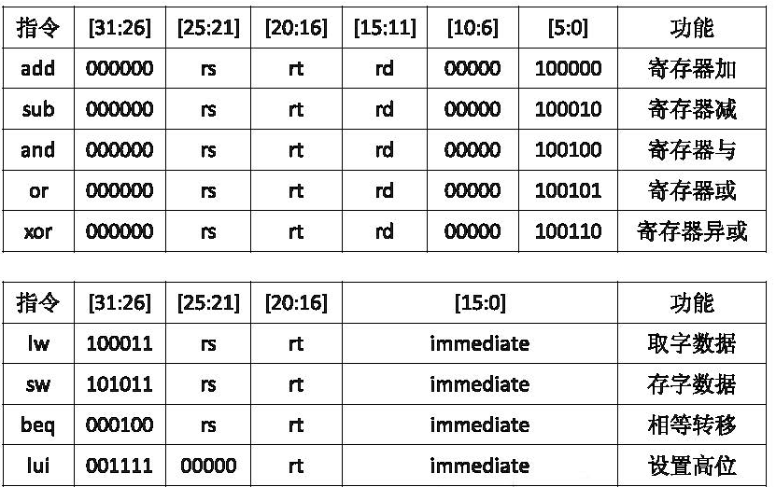
指令涉及到的控制信号：
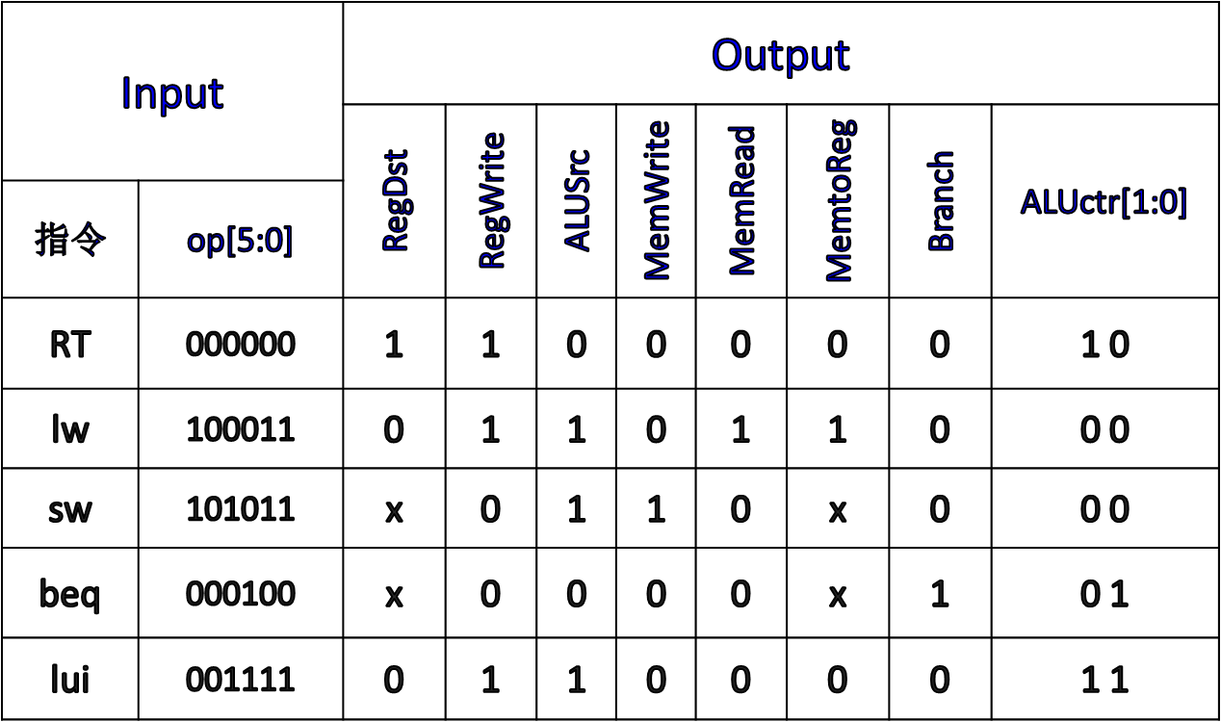
最终输出ALUop字段
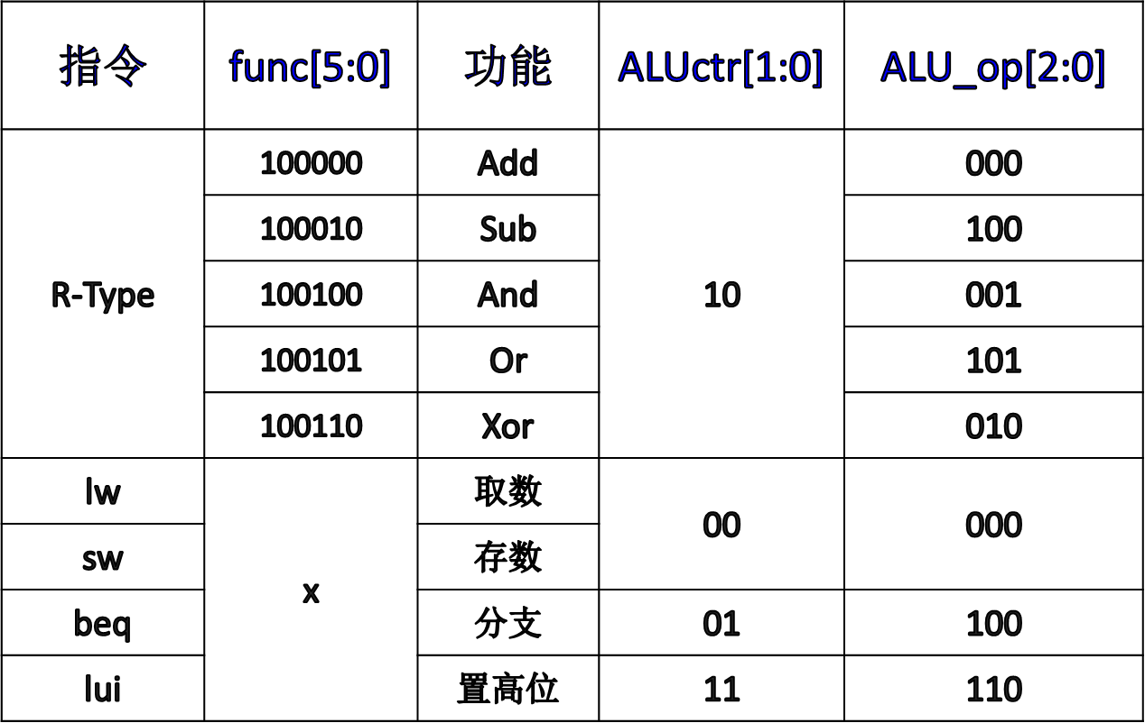
- 实验器材（设备、元器件）：
实验室PC微机一台、配有ISE14.7环境
- 实验步骤：
1.对实验涉及到的各项指令进行控制信号的编写；
2.设计控制部件来控制产生的信号；
3.对程序进行仿真截图。
- 实验数据及结果分析：
Control unit(控制部件)：
源程序：
module Control_unnit(op,func,RegDst,RegWrite,ALUSrc,MemtoReg,MemRead,MemWrite,Branch,ALU_op);
input[5:0] op;
input[5:0] func;
//产生的控制信号
output RegDst;
output RegWrite;
output ALUSrc;
output MemtoReg;
output MemRead;
output MemWrite;
output Branch;
output[2:0] ALU_op;

reg RegDst;
reg RegWrite;
reg ALUSrc;
reg MemtoReg;
reg MemRead;
reg MemWrite;
reg Branch;
reg[2:0] ALU_op;

always @(op,func)
begin
case(op)
//无关的控制信号置0
//R-type指令
6'b000000: begin
case(func)
6'b100000: ALU_op=3'b000;
6'b100010: ALU_op=3'b100;
6'b100100: ALU_op=3'b001;
6'b100101: ALU_op=3'b101;
6'b100110: ALU_op=3'b010;
endcase RegDst=1;RegWrite=1;ALUSrc=0;MemWrite=0;MemRead=0;MemtoReg=0;Branch=0;
end
//lw指令
6'b100011: begin
RegDst=0;RegWrite=1;ALUSrc=1;MemWrite=0;
MemRead=1;MemtoReg=1;Branch=0;ALU_op=3'b000;
end
//sw指令 6'b101011: begin
RegDst=0;RegWrite=0;ALUSrc=1;MemWrite=1;
MemRead=0;MemtoReg=0;Branch=0;ALU_op=3'b000;
end
//beq指令
6'b000100: begin
RegDst=0;RegWrite=0;ALUSrc=0;MemWrite=0;
MemRead=0;MemtoReg=0;Branch=1;ALU_op=3'b100;
end
//lui指令
6'b001111: begin
RegDst=0;RegWrite=1;ALUSrc=1;MemWrite=0;
MemRead=0;MemtoReg=0;Branch=0;ALU_op=3'b110;
end
endcase
end
endmodule

激励代码：
// lw指令
op = 6'b100011;
func=6'b100000;

//sw指令
#100;
op=6'b101011;
func=6'b100000;

//beq指令
#100;
op=6'b000100;
func=6'b100000;

//lui指令
#100;
op=6'b001111;
func=6'b100000;

//add指令
#100;
op=6'b000000;
func=6'b100000;

//sub指令
#100;
op=6'b000000;
func=6'b100010;

//and指令
#100;
op=6'b000000;
func=6'b100100;

//or指令
#100;
op=6'b000000;
func=6'b100101;

//xor指令
#100;
op=6'b000000;
func=6'b100110;

仿真截图：
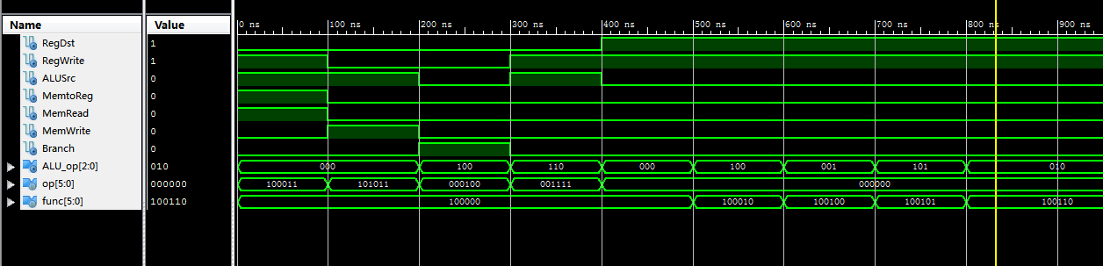
分析：
指令 | RegDst | RedWrite | ALUSrc | MemWrite | MemRead | MemtoReg | Branch | ALU_op
lw | 0 | 1 | 1 | 0 | 1 | 1 | 0 | 000
sw | 0 | 0 | 1 | 1 | 0 | 0 | 0 | 000
beq | 0 | 0 | 0 | 0 | 0 | 0 | 1 | 100
lui | 0 | 1 | 1 | 0 | 0 | 0 | 0 | 110
add | 1 | 1 | 0 | 0 | 0 | 0 | 0 | 000
sub | 1 | 1 | 0 | 0 | 0 | 0 | 0 | 100
and | 1 | 1 | 0 | 0 | 0 | 0 | 0 | 001
or | 1 | 1 | 0 | 0 | 0 | 0 | 0 | 101
xor | 1 | 1 | 0 | 0 | 0 | 0 | 0 | 010
仿真结果与预期结果相同，控制部件设计合理；
控制部件是通过PC的高6位（op字段）和低6位（func字段）来产生寄存器选择信号（RegDst）、寄存器写使能信号（RegWrite）、ALU输入来源信号（ALUSrc）、内存写信号（MemWrite）、内存读信号（MemRead）、内存数据写寄存器信号（MemtoReg）、分支指令信号（Branch）、ALU执行信号（ALU_op）;
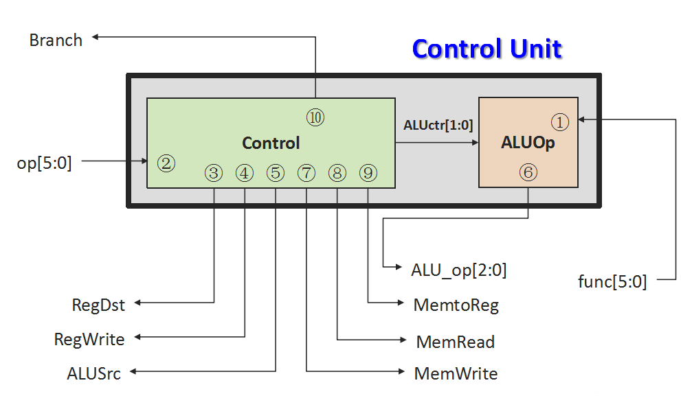
控制部件逻辑

- 实验结论、心得体会和改进建议：
这次实验我完成了单周期CPU中控制部件的设计，对指令执行过程中产生的各种控制信号有了了解，对指令的执行过程有了更深刻的认识；同时我对实例化的方法有了进一步理解。

电 子 科 技 大 学
实 验 报 告
实验三
- 实验名称：取指电路的设计
- 实验学时：4
- 实验内容和目的：
1.设计并实现取指电路结构中各基本功能部件。
2. 根据取指电路结构图，使用Verilog HDl实例化语法实现取指电路功能；
3. 设计实验，验证取指电路在跳转/非跳转情况下可以正常工作
- 实验原理：
涉及到的11条指令，除beq指令外，其余指令的下一条指令地址均在当前程序地址（PC）基础上加4。beq指令中ALU运算结果为0时，下一条指令地址在当前程序地址（PC）基础上加4，再加4*立即数，即PC=PC+4+4*imm16；ALU运算结果不为0时，下一条指令地址在当前程序地址（PC）基础上加4。
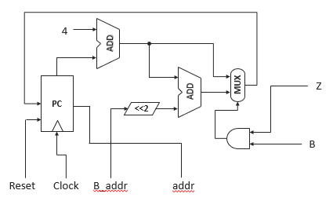
取指电路的逻辑电路图

- 实验器材（设备、元器件）
实验室PC微机一台、配有ISE14.7环境
- 实验步骤：
1.设计取指电路各元器件：加法器、移位器、2选1选择器、与门电路、程序计数器；
2.采用实例化的方法，将上述原件整合成取指电路；
3.对取指电路进行仿真截图。
- 实验数据及结果分析：
1.源代码：
加法器：
module ADD(a,b,add);
input [31:0] a;
input [31:0] b;
output [31:0] add;
assign add=a+b;
endmodule

与门：
module AND(c,d,out2);
input c;
input d;
output out2;
assign out2=c&d;
endmodule

移位器：
module Shifter(num,out1);
input [31:0] num;
output [31:0] out1;
assign out1=num<<2;
endmodule

程序计数器：
module PC(NPC,Reset,Clock,PC);
input Reset;
input Clock;
input [31:0] NPC;//下一条指令地址
output [31:0] PC;//取指电路输出地址
reg [31:0] PC;
always @ (posedge Clock or posedge Reset)
begin
if(Reset) PC<=32'h00000000;
else PC<=NPC;
end
endmodule

完整的取指电路（Fetch）：
module Fetch(clock,reset,B_addr,Z,B,addr);
input clock;
input reset;
input [31:0] B_addr;
input Z;
input B;
output [31:0] addr;

wire [31:0] shift;
wire [31:0] addtion1;
wire [31:0] addtion2;
wire [31:0] selection;
wire mux;
//实例化
PC pc_1(.NPC(selection),.Reset(reset),.Clock(clock),.PC(addr));//程序计数器
AND and1(.c(Z),.d(B),.out2(mux));//与门，产生控制信号
Shifter shifter1(.num(B_addr),.out1(shift));//移位器
ADD add1(.a(addr),.b(32'h00000004),.add(addtion1));//加法器，求地址
ADD add2(.a(addtion1),.b(shift),.add(addtion2));//加法器，求地址
MUX32_2_1 mux0(.in1(addtion1),.in2(addtion2),.sign(mux),.sel(selection));//2选1选择器，选择指令跳转位置
endmodule
2.激励代码：
//PC复位，Z为0标志位（全为0时置1），B为Branch信号；
clock = 0;
reset = 1;
B_addr = 32'h00000000;
Z = 1;
B = 1;
#100;
clock=~clock;

//模拟beq跳转
#100;
clock=~clock;
reset=0;
B_addr = 32'h00000004;
Z = 1;
B = 1;
#100;
clock=~clock;

//模拟常规指令跳转
#100;
clock=~clock;
reset=0;
B_addr = 32'h00000018;
Z = 0;
B = 0;
#100;
clock=~clock;

//模拟beq指令不跳转
#100;
clock=~clock;
reset=0;
B_addr = 32'h0000001c;
Z = 0;
B = 1;
#100;
clock=~clock;

//模拟beq指令跳转
#100;
clock=~clock;
reset=0;
B_addr = 32'h00000020;
Z = 1;
B = 1;
#100;
clock=~clock;

//模拟beq指令不跳转
#100;
clock=~clock;
reset=0;
B_addr = 32'h00000084;
Z = 0;
B = 1;

- 仿真截图
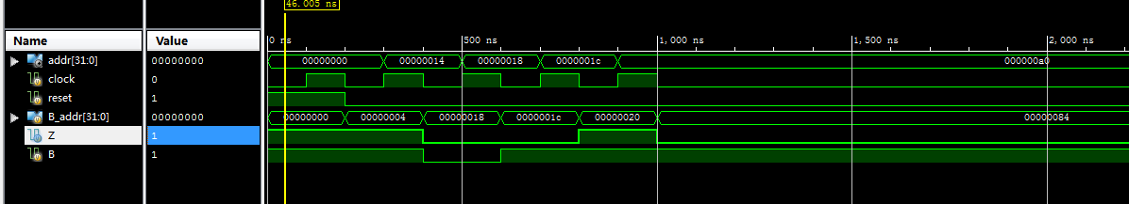
分析：
初始PC复位后，地址为0x00000000；
第一条指令执行后，下一指令地址变为00000014;
第二条指令执行后，下一指令地址变为00000018;
第三条指令执行后，下一指令地址变为0000001c;
第四条指令执行后，下一指令地址变为000000a0;
第五条指令的下一指令地址正在计算。
仿真波形与预期结果相同，取指电路设计合理。
取指电路通过零标志位和分支指令信号作为控制信号，输入为经过扩展的立即数（指令的低16位）；产生下一条指令地址，常规情况下，下一条指令地址顺序执行，当分支指令信号和零标志位均为1时，指令跳转执行。
八、实验结论、心得体会和改进建议：
这次实验我完成了单周期CPU中取指电路的设计，其中也涉及到了关于控制信号和其他原件产生的输出；通过这次实验，我对CPU指令执行过程、指令跳转过程有了一定的认识；对Verilog编程实例化、时钟信号的仿真有了更多的理解。

电 子 科 技 大 学
实 验 报 告
实验四
- 实验名称：单周期CPU的封装
- 实验学时：4
- 实验内容和目的：
1.将单周期CPU结构中的各部件进行封装，构成一个完整的单周期CPU。端口信号要求：
input Clock, Reset;
output [31:0] addr, result;
//[31:0] addr：指令地址；
//[31:0] result：ALU运算结果
2. 设计一个指令序列，将其写入指令存储器，运行单周期CPU进行仿真分析：
a）使用lui指令将操作数据预先写入寄存器组；
b）设计出的指令序列需要满足以下要求：
 需要包含指令集中每种类型的指令（R型，存储器操作，跳转指令）。
 指令序列中的跳转指令要涵盖跳转成功、跳转失败两种情况。
c）对指令序列执行结果进行演算，与仿真波形对比，分析验证实验结果。
- 实验原理：
单周期CPU指令均存在Instruction ROM中，通过取指电路确定指令位置，并计算下一条指令地址；将指令的各个部分分到不同器件中进行运算。通过时钟信号、复位信号控制整个CPU工作。
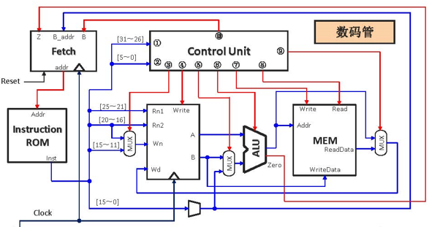
单周期CPU逻辑电路
- 实验器材（设备、元器件）
实验室PC微机一台、配有ISE14.7环境
- 实验步骤：
1.设计CPU封装需要的元器件：5位2选1选择器、寄存器、指令存储器、数据存储器。
2.利用上面实验的所有原件进行CPU的封装；
3.设计指令序列，写入指令寄存器（Instruction ROM）;
4.对程序进行仿真截图，并进行验证。
- 实验数据及结果分析：
1.源代码：
5位2选1选择器：
module MUX5_2_1(inl1,inl2,sign1,sel1);
input [4:0] inl1;
input [4:0] inl2;
input sign1;//控制信号
output [4:0] sel1;
reg [4:0] sel1;
always @ (inl1,inl2,sign1)
begin
if(!sign1) sel1=inl1;
else sel1=inl2;
end
endmodule

寄存器：
module registers(clock,wr,wr_register_no,wr_data,A_add,B_add,A,B);
input clock,wr;
input [4:0] A_add,B_add;//输入的寄存器编号
input [4:0] wr_register_no;//写入数据的寄存器编号
input [31:0] wr_data;//写入的数据
output [31:0]A,B;//寄存器读出的数据

reg [31:0] reg31[31:1];

assign A=(A_add==5’b00000)? 32’h00000000:reg31[A_add];
assign B=(B_add==5’b00000)? 32’h00000000:reg31[B_add];

always @(posedge clock)
begin
if((wr)&(wr_register_no!=5’b00000)) reg31[wr_register_no]<=wr_data;
end
endmodule

数据存储器：
module DATA_RAM(
input Clock,
output[31:0] dataout,
input [31:0] datain,
input [31:0] addr,
input write , read
);
reg [31:0] ram [31:0];

assign dataout = read ? ram[addr[6:2]] : 32'hxxxxxxxx;

always @ (posedge Clock) begin
if (write) ram[addr[6:2]] = datain;
end

integer i;

initial begin
for ( i = 0 ; i <= 31 ; i = i + 1) ram [i] = i * i;
end
endmodule

指令存储器：
module INST_ROM(
input [31:0] addr,
output [31:0] Inst
);

wire [31:0] ram [31:0];
assign ram[5'h00]=0;
assign ram[5'h01]=32'h3c010001; //lui R1, 0x0001;
assign ram[5'h02]=32'h3c020002; //lui R2, 0x0002;
assign ram[5'h03]=32'h00411422; //sub R2, R2, R1;
assign ram[5'h04]=32'h00221822; //sub R3, R2, R1
assign ram[5'h05]=32'h10220001; //beq R1, R2, 0x0001
assign ram[5'h06]=32'h00222026; //xor R4, R1, R2
assign ram[5'h07]=32'h10230001; //beq R1, R3, 0x0001
assign ram[5'h08]=32'hac610001; //sw R1, 1(R3)
assign ram[5'h09]=32'h8c640001; //lw R4, 1(R3)
assign ram[5'h0a]=32'h00222024; //and R4, R1, R2
assign ram[5'h0b]=32'h00232025; //or R4, R1, R3
assign ram[5'h0c]=32'h00234020; //add R4, R1, R3
assign ram[5'h0d]=32'h00222026; //xor R4, R1, R3
assign Inst=ram[addr[6:2]];
endmodule

CPU封装，CPU运行仅与Clock和Reset信号有关：
module CPU(Clock,Reset,addr,result);
input Clock,Reset;
output [31:0] addr;
output [31:0] result;
//实例化需要的变量
reg [31:0] addr;
reg [31:0] result;
wire [31:0] PC_addr;
wire [31:0] PC;
wire [31:0] extender1;
wire [4:0] mux5;
wire [31:0] mux32_1;
wire [31:0] mux32_2;
wire [31:0] alu;
wire RegDst;
wire RegWrite;
wire ALUSrc;
wire MemtoReg;
wire MemRead;
wire MemWrite;
wire Branch;
wire [2:0] ALU_op;
wire [31:0] regA,regB;
wire [31:0] data_mem;
wire Z;

//实例化封装单周期CPU
INST_ROM ins(.addr(PC_addr),.Inst(PC));//指令存储器
Extend extend1(.data_16bit(PC[15:0]),.data_32bit(extender1));//扩展器
MUX5_2_1 mux1(.inl1(PC[20:16]),.inl2(PC[15:11]),.sign1(RegDst),.sel1(mux5));//5位2选1选择器
registers reg1(.clock(Clock),.wr(RegWrite),.wr_register_no(mux5),.wr_data(mux32_2),.A_add(PC[25:21]),.B_add(PC[20:16]),.A(regA),.B(regB));//寄存器堆
Control_unit control1(.op(PC[31:26]),.func(PC[5:0]),.RegDst(RegDst),.RegWrite(RegWrite),.ALUSrc(ALUSrc),.MemtoReg(MemtoReg),.MemRead(MemRead),.MemWrite(MemWrite),.Branch(Branch),.ALU_op(ALU_op));
//控制部件
MUX32_2_1 mux2(.in1(regB),.in2(extender1),.sign(ALUSrc),.sel(mux32_1));//32位2选1选择器
ALU alu1(.a(regA),.b(mux32_1),.op(ALU_op),.result(alu),.zero(Z));//ALU运算逻辑部件
DATA_RAM data1(.Clock(Clock),.dataout(data_mem), .datain(regB),.addr(alu),.write(MemWrite),.read(MemRead));
//数据存储器
MUX32_2_1 mux3(.in1(alu),.in2(data_mem),.sign(MemtoReg),.sel(mux32_2));//32位2选1选择器

Fetch f1(.clock(Clock),.reset(Reset),.B_addr(extender1),.Z(Z),.B(Branch),.addr(PC_addr));//取指电路
always @ (posedge Clock)
begin
result=alu;
addr=PC_addr;
end
endmodule

2.设计的指令序列
32'h3c010001; //lui R1, 0x0001;
32'h3c020002; //lui R2, 0x0002;
32'h00411422; //sub R2, R2, R1;
32'h00221822; //sub R3, R2, R1；
32'h10220001; //beq R1, R2, 0x0001；
32'h00222026; //xor R4, R1, R2；（不执行）
32'h10230001; //beq R1, R3, 0x0001；
32'hac610001; //sw R1, 1(R3)；
32'h8c640001; //lw R4, 1(R3)；
32'h00222024; //and R4, R1, R2；
32'h00232025; //or R4, R1, R3；
32'h00234020; //add R4, R1, R3；
32'h00222026; //xor R4, R1, R3；

3.激励代码：
//初始化指令复位
Clock = 0;
Reset = 1;

// 一个时钟周期执行一条指令
#100;
Clock=~Clock;
Reset=0;
#100;
Clock=~Clock;

// 一个时钟周期执行一条指令
#100;
Clock=~Clock;
Reset=0;
#100;
Clock=~Clock;

// 一个时钟周期执行一条指令
#100;
Clock=~Clock;
Reset=0;
#100;
Clock=~Clock;

// 一个时钟周期执行一条指令
#100;
Clock=~Clock;
Reset=0;
#100;
Clock=~Clock;

// 一个时钟周期执行一条指令
#100;
Clock=~Clock;
Reset=0;
#100;
Clock=~Clock;

// 一个时钟周期执行一条指令
#100;
Clock=~Clock;
Reset=0;
#100;
Clock=~Clock;

// 一个时钟周期执行一条指令
#100;
Clock=~Clock;
Reset=0;
#100;
Clock=~Clock;

// 一个时钟周期执行一条指令
#100;
Clock=~Clock;
Reset=0;
#100;
Clock=~Clock;

// 一个时钟周期执行一条指令
#100;
Clock=~Clock;
Reset=0;
#100;
Clock=~Clock;

// 一个时钟周期执行一条指令
#100;
Clock=~Clock;
Reset=0;
#100;
Clock=~Clock;

// 一个时钟周期执行一条指令
#100;
Clock=~Clock;
Reset=0;
#100;
Clock=~Clock;

// 一个时钟周期执行一条指令
#100;
Clock=~Clock;
Reset=0;
#100;
Clock=~Clock;

// 一个时钟周期执行一条指令
#100;
Clock=~Clock;
Reset=0;
#100;
Clock=~Clock;

- 仿真截图：
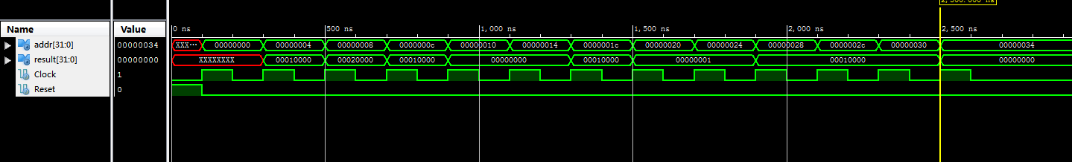

- 分析：
指令序列应有结果
当前指令 | 下一条指令地址 | ALU运算结果
复位指令 | 0x00000004 | 无结果
lui R1, 0x0001 | 0x00000008 | 0x00010000
lui R2, 0x0002 | 0x0000000c | 0x00020000
sub R2, R2, R1 | 0x00000010 | 0x00010000
sub R3, R2, R1 | 0x00000014 | 0x00000000
beq R1, R3, 0x0001 | 0x0000001c | 0x00000000
xor R4, R1, R2 | 不执行 | 不执行
beq R1, R2, 0x0001 | 0x0000001c | 0x00010000
sw R1, 1(R3) | 0x00000020 | 0x00000001
lw R4, 1(R3) | 0x00000024 | 0x00000001
and R4, R1, R2 | 0x00000028 | 0x00010000
or R4, R1, R3 | 0x0000002c | 0x00010000
add R4, R1, R3 | 0x00000030 | 0x00010000
xor R4, R1, R3 | 0x00000034 | 0x00000000

通过对比发现，仿真截图的下一指令地址和ALU运算结果均符合预期，单周期CPU可以正常工作。

CPU中取指电路将指令地址送入指令寄存器；指令存储器通过addr取出指令；之后指令分段分别送入不同的元件，低16位通过扩展器写入取指电路；高6位（op）和低6位（func）写入控制部件，由控制部件产生控制信号进行不同输入的选择；第12位到第26位写入ALU部件进行两个输入（pc[25:21]，pc[20:16]）的计算；ALU的输出送入内存和选择器；内存的读取和写入和寄存器的写入均由控制信号控制；整个CPU电路由Clock时钟信号和Reset复位信号来控制CPU，实现CPU的正常工作。
单周期CPU执行图

指令工作情况：
lui R1, 0x0001：将0x0001设置成高位，将0x00010000送至寄存器R1；
lui R2, 0x0002：将0x0002设置成高位，将0x00020000送至寄存器R2；
sub R2, R2, R1：（R2）-（R1）=R2，R2=0x00010000;
sub R3, R2, R1：（R2）-（R1）=R3，R3=0x00000000;
beq R1, R2, 0x0001计算（R1）-（R2），若结果为0，则指令地址跳转4+4*0x00000001，即跳转2条指令；结果不为0，仅跳转到下一条指令；本序列中，（R1）-（R2）=0x00000000,跳转两条指令；
xor R4, R1, R2：计算（R1）与（R2）的异或值，写入R4；在本序列中不执行；
beq R1, R3, 0x0001计算（R1）-（R3），若结果为0，则指令地址跳转4+4*0x00000001，即跳转2条指令；结果不为0，仅跳转到下一条指令；本序列中，（R1）-（R3）=0x00010000,跳转到下一条指令；
sw R1, 1(R3)：计算（R3）+0x00000001=0x00000001，将其作为内存地址，把（R1）存入ram[0x0000001]；
lw R4, 1(R3)：计算（R3）+0x00000001=0x00000001，将其作为内存地址，将内存中数据写入寄存器R4=ram[0x0000001]；
and R4, R1, R2：求输入的与写入R4，（R1）&（R2）=R4，R4=0x00010000；
or R4, R1, R2：求输入的或写入R4，（R1）|（R2）=R4，R4=0x00010000；
add R4, R1, R2：求输入的和写入R4，（R1）+（R2）=R4，R4=0x00010000；
xor R4, R1, R2：（求输入的异或写入R4，R1）^（R2）=R4，R4=0x00000000；
综上，仅仅是在beq R1, R2, 0x0001后面的异或指令不执行，其他指令顺序执行，第二条beq指令，不跳转多条指令。

八、实验结论、心得体会和改进建议：
这次实验我完成了单周期CPU的封装，指令序列的设计，对CPU执行指令的整个流程有了更深刻的认识。在调试CPU过程中，也遭遇了很多困难，经常因为实例化的端口错误而导致仿真波形的失真；这令我更加感到细心认真的重要性。

